# 上机任务1：

创建客户业务类，实现客户姓名的添加和显示

请输入客户的姓名:Mike继续输入吗?(y/n) : y请输入客户的姓名:Lily继续输入吗?(y/n) : y请输入客户的姓名: Jenny维续输入吗?(y/n) : y请输入客户的姓名:Smith继续输入吗? iy/n) : n

*************冰冲***********

客户姓名列表:

**************************Mike

Lily

Jenny

Smith

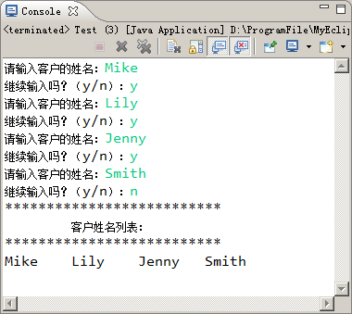

# 上机任务2：

修改客户姓名，输入新、旧姓名，进行修改并显示是否修改成功

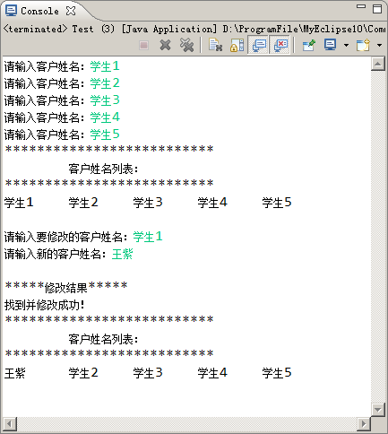

提示：

定义方法：

**public boolean editName (String oldName, String newName)**

# 上机任务3：

编写方法，实现对客户姓名的排序

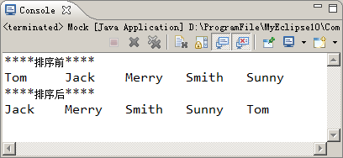

# 上机任务4：

实现添加客户信息

客户信息包括：姓名、年龄、是否有会员卡

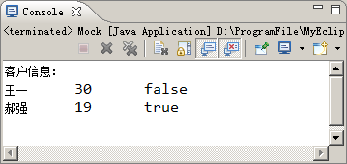

# 上机任务5：

模拟银行账户业务创建包bank.com，编写Account类，添加带参方法实现存款和取款业务，

存款时帐户初始金额为0元，取款时如果余额不足给出提示

